Аллея Славы по ул. Б. Хмельницкого
1. Аллея Славы по ул. Б. Хмельницкого. Объект 1 (Стела )
Название объекта Аллея Славы по ул. Б. Хмельницкого. Объект 1 (Стела )
Описание объекта. Для установки стелы на пересечении улиц Б. Хмельницкого и проспекта Ленина планируется выполнить устройство кругового перекрестка. В центре кольца устанавливается мемориальная каменная стела с тематическим текстом и изображением. Устройство кольца предусматривает демонтаж асфальтобетонного покрытия, установку гранитного бордюра, устройство партерного газона и декоративного освещения. Возведение стелы предусматривает устройство фундамента и стелы из монолитного железобетона.
2. Аллея Славы по ул. Б. Хмельницкого. Объект 2 (Входная зона со стороны проспекта Ленина)
Название объекта Аллея Славы по ул. Б. Хмельницкого. Объект 2 (Входная зона со стороны проспекта Ленина)
Описание объекта Благоустройство входной зоны предусматривает проведение земляных и демонтажных работ, устройство тротуарного покрытия и декоративного освещения, озеленение с посадкой деревьев, установку скамеек и видеонаблюдения.
3. Аллея Славы по ул. Б. Хмельницкого. Объект 3
(Зона с установкой мемориальных архитектурных элементов)

Название объекта Аллея Славы по ул. Б. Хмельницкого. Объект 3 (Зона с установкой мемориальных архитектурных элементов)
Описание объекта Благоустройство зоны с установкой мемориальных архитектурных элементов предусматривает проведение земляных и демонтажных работ, устройство тротуарного покрытия, декоративного освещения, установку скамеек и видеонаблюдения. Мемориальные архитектурные элементы включают в себя четыре вертикальные Г- образные в плане плиты, передающие память и уважение к историческим событиям и личностям, и колонну, как символ отдельной жизни. Озеленением предусмотрено устройство цветочных клумб.
4. Аллея Славы по ул. Б. Хмельницкого. Объект 4 (Зона с установкой
мемориальных архитектурных элементов)

Название объекта Аллея Славы по ул. Б. Хмельницкого. Объект 3 (Зона с установкой
мемориальных архитектурных элементов)
Описание объекта Благоустройство зоны с установкой мемориальных архитектурных элементов предусматривает проведение земляных и демонтажных работ, устройство тротуарного покрытия, декоративного освещения, установку скамеек и видеонаблюдения. Мемориальные архитектурные элементы включают в себя шесть вертикальных плит с нанесенными на них текстами или изображениями исторических событий, или исторических личностей. Озеленением предусмотрено устройство клумб с посадкой декоративных кустарников и хвойных деревьев.
5. Аллея Славы по ул. Б. Хмельницкого. Объект 5 (Входная зона со стороны улицы Бульварная)

Название объекта Аллея Славы по ул. Б. Хмельницкого. Объект 5 (Входная зона со стороны улицы Бульварная)
Описание объекта Благоустройство входной зоны предусматривает проведение земляных и демонтажных работ, устройство тротуарного покрытия и декоративного освещения, озеленение с посадкой декоративных кустарников и хвойных деревьев, установку скамеек и видеонаблюдения. На входной зоне предусмотрено устройство арки, символизирующую вход в иное пространство, отделяющее повседневную жизнь от места памяти исторического наследия. Возведение арки предусматривает устройство монолитного железобетонного фундамента, монтаж металлического каркаса с облицовкой алюмокомпозитными панелями.

Аллея Славы по ул. Б. Хмельницкого. Объект 1 (Стела)
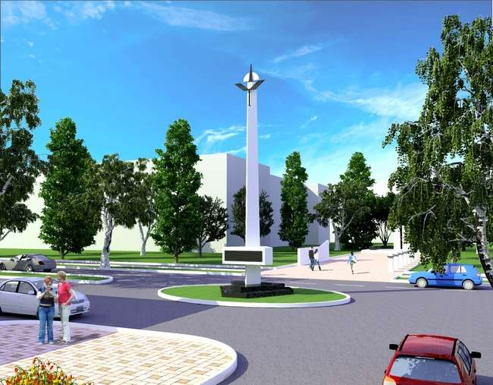

Аллея Славы по ул. Б. Хмельницкого. Объект 2 (Входная зона со стороны проспекта Ленина)

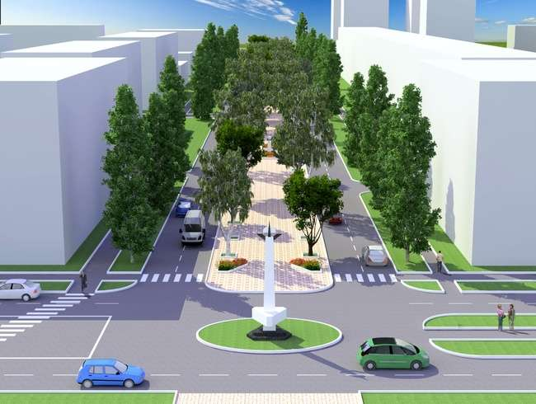

Аллея Славы по ул. Б. Хмельницкого. Объект 3 (Зона с установкой мемориальных архитектурных элементов)
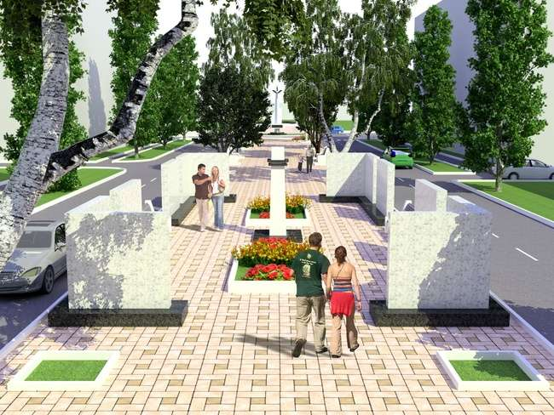

Аллея Славы по ул. Б. Хмельницкого. Объект 4 (Зона с установкой мемориальных архитектурных элементов)

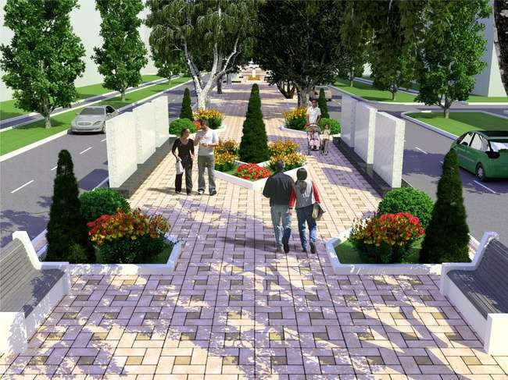

Аллея Славы по ул. Б. Хмельницкого. Объект 5 (Входная зона со стороны улицы Бульварная)
